特种设备监督（起重机械安装过程） 办事指南
广东省特种设备检测研究院佛山检测院 2022－05－30发布 2022－06－01实施

一、受理范围

1.具备特种设备监督检验（起重机械安装过程）申请条件的企业。
2.符合下列全部条件，可提出申请：

（1）取得《特种设备安装改造维修许可证（起重机械）》的起重机械安装改造维修单位。

（2）申办“施工前资料审查”业务，施工单位需按要求办理告知手续；申办“竣工或总体验收”业务，施工单位需完成设备安装、调试工作，并经自检合格。
3、施工单位需按施工进度分别申办“施工前资料审查”和“竣工或总体验收”业务，建议优先选用远程方式网上报检、提交资料。另外，施工单位还应根据安全技术规范的要求，结合我院的检验方案落实监督检验工作。

二、设立依据
1.《起重机械安装改造重大维修监督检验规则》 第三条、第六条、第七条、附录A、第十二条、第十条、附录B、附录C；
2.《特种设备安全监察条例》 第二十一条；
3.《中华人民共和国特种设备安全法》 第二十五条、第九十九条；
4.《中华人民共和国行政许可法》 第四十二条

三、检验机构
本业务办理机构为：广东省特种设备检测研究院佛山检测院 。

1.权责划分【佛山市（不含顺德区）】

由广东省特种设备检测研究院佛山检测院负责特种设备监督检验（起重机械安装过程）的检验。

四、审批条件
设立依据 | 《起重机械安装改造重大维修监督检验规则》 | 第七条、附录B、附录C、附件F
必要条件 | 1.施工前资料审查业务满足下列全部条件的，予以通过：  1)经监检确认，设备选型以及施工单位提交的以下资料全部符合《起重机械安装改造重大维修监督检验规则》 的要求： (1)产品设计文件 (2)产品质量合格证明、安装及其使用维护说明 (3)型式试验合格证明 (4)安装改造维修许可证 (5)安装改造重大维修告知书  2.竣工或总体验收业务满足下列全部条件的，予以通过：  1)按照《特种设备安全监察条例》、《起重机械安全监察规定》及其有关安全技术规范的规定，该台起重机械的安装经我机构依照《起重机械安装改造重大维修监督检验规则》监督检验，安全性能符合要求。
必要条件 | 1.施工前资料审查业务不予通过的情形：  1)存在以下不符合《起重机械安装改造重大维修监督检验规则》要求的情形之一： （1）设备选型错误； （2）产品设计文件不齐全； （3）产品质量合格证明、安装及其使用维护说明不齐全； （4）型式试验合格证明未覆盖申报检验的设备； （5）安装改造维修许可证未覆盖拟安装设备级别。  2.竣工或总体验收业务不予通过的情形：  1)该台起重机械的安装，经我机构依照《起重机械安装改造重大维修监督检验规则》监督检验，存在监督检验项目不合格的情形。

五、申请材料
纸质申请材料采用A4纸，手写材料应当字迹工整、清晰，复印件申请人均应签名、复印清晰、大小与原件相符。
表1 “特种设备监督检验（起重机械安装过程）——施工前资料审查”申请材料目录
材料名称 | 要求 | 原件  份数（份/套） | 复印件  份数（份/套） | 纸质/电子版
《特种设备检验申报与受理单》（起重机械安装过程监督检验——施工前资料审查） | 1、纸质表单一式两份，第一联由省特检院保存，第二联由申报单位保存。2、申请人网上填报、提交申请。 | 1 | 0 | 纸质+电子版
《特种设备安装改造维修告知书》 | 已送达特种设备安全监督管理部门。 | 1 | 0 | 纸质+电子版
中华人民共和国特种设备制造许可证（起重机械） | 复印件须加盖起重机械整机制造单位公章或检验合格章。 | 0 | 1 | 纸质+电子版
中华人民共和国特种设备安装改造维修许可证（起重机械） | 复印件加盖安装单位公章或检验合格章 | 0 | 1 | 纸质+电子版
起重机原属地特种设备监察机构出具的迁出证明 | 1、适用于外地迁入设备（移装）。2、由迁出地负责注册登记的特种设备安全监督管理部门确认。 | 1 | 0 | 纸质+电子版
安装基础及轨道隐蔽工程验收合格证明 | 不限格式 | 1 | 0 | 纸质
信息登记表 | 1、网上填报、提交。2、按网上填报要求填写、下载。 | 1 | 0 | 纸质+电子版
产品质量证明书 | 包括主要参数，葫芦、制动器、起重量限制器、起重力矩限制器、起升高度限制器、防坠安全器等安全部件型式试验合格证、型号和出厂编号，必要时提供型式试验报告书。 | 1 | 0 | 纸质
型式试验合格证明和型式试验报告书 | 相关证明和报告书的设备类别、品种与待施工的设备一致，设备参数覆盖待施工设备的额定参数。 | 1 | 0 | 纸质
施工合同 | 不限格式，但是必须包括购买、安装合同（价格页复印件） | 1 | 1 | 纸质
施工前过程各种工作见证、检查记录 | 1、符合申请人的质量保证体系规定的格式和要求。2、申报时不用提供，过程监检备查。 | 1 | 0 | 纸质
上检验周期资料 | 1、适用于移装设备。2、迁出地特种设备检验机构出具。 | 1 | 0 | 纸质
施工计划或施工方案 | 符合申请人的质量保证体系规定的格式和要求 | 1 | 0 | 纸质
产品设计文件 | 1、包含起重机总图、主要受力结构件图、机械传动和电气图、液压系统原理图。2、由整机制造单位提供，与设备相符。 | 1 | 0 | 纸质
安装、维护说明书 | 由整机制造单位提供，与设备相符 | 1 | 0 | 纸质
现场作业人员资格证件 | 复印件加盖安装单位公章或检验合格章 | 0 | 1 | 纸质+电子版
施工分包方评价资料 | 1、适用于存在业务分包的情况。2、符合申请人的质量保证体系规定的格式和要求。 | 1 | 0 | 纸质
监检项目表 | 1、网上填报、提交。2、按网上填报要求填写、下载。 | 1 | 0 | 纸质+电子版
质保体系文件 | 1、含质量手册、程序文件（管理制度）、施工工艺文件、项目负责人名单及证件、质量体系责任人名单及证件、专业人员名单及证件、技术工人证件及名单。2、已在我院备案的施工单位只需提供加盖施工单位印章的“备案证明”复印件） | 0 | 1 | 纸质
表2 “特种设备监督检验（起重机械安装过程）——竣工或总体验收”申请材料目录
材料名称 | 要求 | 原件  份数（份/套） | 复印件  份数（份/套） | 纸质/电子版
《特种设备检验申报与受理单》（起重机械安装过程监督检验——竣工验收） | 1、纸质表单一式两份，第一联由省特检院保存，第二联由申报单位保存。2、申请人网上填报、提交申请。 | 1 | 0 | 纸质+电子版
施工后自检报告 | 1、符合申请人的质量保证体系规定的格式和要求。2、包括对应的施工记录、工作见证。 | 1 | 0 | 纸质
需书面反馈的联络单或检验意见通知书 | 1、必须按要求落实整改，经办人签名、加盖公章。2、适用于检验机构在检验过程发出联络单或检验意见通知书的情形。 | 1 | 0 | 纸质

六、办理时限
申请时限 | 0个工作日
受理时限 | 0个工作日 | 受理时限说明 | 当场受理
法定办理时限 | 10个工作日 | 法定办理时限说明 | 根据《起重机械安装改造重大维修监督检验规则》第十八条： 施工监检工作结束后，对监检合格的起重机械，监检机构一般应当在10个工作日内，大型设备可以在20个工作日内出具《起重机械安装改造重大维修监督检验证书》（附件F，以下简称《监检证书》）和《起重机械安装改造重大维修监督检验报告》（以下简称《监检报告》
承诺办理时限 | 10个工作日 | 承诺办理时限说明 | 监检工作结束后10个工作日（大型设备可以在20个工作日）内出具《监检证书》和《监检报告》

七、检验收费
施工前资料审查业务不收费。竣工或总体验收业务有收费。
收费项目1：起重机械检验费
1.收费环节。现场检验前5个工作日以上
2.收费依据。《中华人民共和国特种设备安全法》 第九十九条《关于免征中央 省设立的涉企行政事业性收费省级收入的通知》 1《广东省质监局转发广东省发展改革委广东省财政厅关于确保免征部分涉企行政事业性收费省级收入政策贯彻落实的通知》
3.收费标准。按设备安装维修改造总造价的0.5～1.3%计收，低于1000元的按1000元收取。
4.减免收费的情形。符合《关于免征中央省设立的涉企行政事业性收费省级收入的通知》（粤财综【2014】89号）、且按《广东省质监局转发广东省发展改革委广东省财政厅关于确保免征部分涉企行政事业性收费省级收入政策贯彻落实的通知》（粤质监财函【2014】393号）要求办理免征确认手续的企业。
5.缴费地点、时间、方式
缴费地点：1、 佛山检测院：佛山市禅城区影荫路影荫二街2号；2、省级非税收入代理银行
缴费时间：领取缴款通知书后5个工作日内缴费。佛山检测院工作日上午8：:00～11:30，下午14:00～17：00
缴费方式：1.佛山检测院：现金（不支持非税项目）、POS机、微信扫码。2.省级非税收入代理银行：现金、转账。
6.咨询电话：0757-83921901

八、检验流程
本事项窗口办理流程如下：
1.申请。
申请人向佛山检测院业务室提出申请，现场提交申请材料。
2.受理。
业务室接件受理人员核验申请材料，当场作出受理决定。接件受理人员对申请人提交的资料进行形式核验，资料齐全的，予以受理，发送受理短信；竣工或总体验收业务商定现场检验日期。申请人材料不符合要求但可以当场更正的，退回当场更正后予以受理。
3.审查。
（1）施工前资料审查
施工前资料审查业务受理后，检验员对材料进行审查，在10个工作日内完成材料的审查工作。审查过程中，若发现资料不符、资料不齐全，资料审查人员及时联系申报单位修改或者补充完善资料。资料齐全且符合要求的，则审查通过，同意安装；资料不符、资料不齐全，且未能自受理之日起10个工作日内补齐的，则审查不通过，申报单位需重新补齐资料，再次向业务室申报施工前资料审查。
（2）竣工或总体验收
竣工或总体验收业务受理后，检验员对材料进行审查，在现场检验前提出审查意见，组织现场检验，作出审查结论：决定人员在所有审查环节完成后10个工作日内作出审查决定：符合审批条件的，予以通过，出具检验结论为“合格”的《起重机械安装改造重大修理监督检验证书》、《起重机械安装改造重大修理监督检验报告》；不符合审批条件的，不予通过，出具检验结论为“不合格”的《起重机械安装改造重大修理监督检验证书》、《起重机械安装改造重大修理监督检验报告》。申请人需按要求申报复检。（此业务涉及缴费，需先完成缴费才领取《电梯监督检验报告》）。
4.领取结果。
申请人按约定的方式到佛山检测院/业务室自取或以邮寄的方式领取《起重机械安装改造重大修理监督检验证书》、《起重机械安装改造重大修理监督检验报告》。（此事项涉及缴费，申请人需先缴费后，持缴费凭证到窗口领取办理结果）。
本事项的窗口办理流程见图1《特种设备监督检验（起重机械安装过程）施工前资料审查窗口办理流程图》及图2《特种设备监督检验（起重机械安装过程）竣工或总体验收窗口办理流程图》

本事项网上办理流程如下：
1.申请。
申请人登录广东省特种设备检测研究院佛山检测院网上报检及查询系统（网址：http://www.fssei.com:8020）提出申请，上传电子材料（首次到我院办理业务的施工单位需到业务窗口凭营业执照及施工资质（复印件加盖施工单位公章）申请登录帐号和登录密码）。
2.受理。
申请人按约定方式自行或邮寄向佛山市禅城区影荫路影荫二街2号佛山检测院业务室提交纸质材料，接件受理人员当场与网上电子材料审核无误后予以正式受理，发送受理短信。
3.审查。
（1）施工前资料审查
施工前资料审查业务受理后，检验员对材料进行审查，在10个工作日内完成材料的审查工作。审查过程中，若发现资料不符、资料不齐全，资料审查人员及时联系申报单位修改或者补充完善资料。资料齐全且符合要求的，则审查通过，同意安装；资料不符、资料不齐全，且未能自受理之日起10个工作日内补齐的，则审查不通过，申报单位需重新补齐资料，再次向业务室申报施工前资料审查。
（2）竣工或总体验收
竣工或总体验收业务受理后，检验员对材料进行审查，在现场检验前提出审查意见，组织现场检验，作出审查结论：决定人员在所有审查环节完成后10个工作日内作出审查决定：符合审批条件的，予以通过，出具检验结论为“合格”的《起重机械安装改造重大修理监督检验证书》、《起重机械安装改造重大修理监督检验报告》；不符合审批条件的，不予通过，出具检验结论为“不合格”的《起重机械安装改造重大修理监督检验证书》、《起重机械安装改造重大修理监督检验报告》。申请人需按要求申报复检。（此业务涉及缴费，需先完成缴费才领取《电梯监督检验报告》）。
4.领取结果。
申请人按约定的方式到佛山检测院/业务室自取或以邮寄的方式领取《起重机械安装改造重大修理监督检验证书》、《起重机械安装改造重大修理监督检验报告》。（此事项涉及缴费，申请人需先缴费后，持缴费凭证到窗口领取办理结果）。
本事项的网上办理流程见图3《特种设备监督检验（起重机械安装过程）施工前资料审查网上办理流程图》及图4《特种设备监督检验（起重机械安装过程）竣工或总体验收网上办理流程图》。

九、办理地址
1.窗口办理地址
窗口地址 | 联系电话 | 办公时间 | 交通指引
佛山市禅城区影荫路影荫二街2号 | 0757-83921903 | 星期一至星期五（8：00—11:30，14:00—17:00），法定节假日除外 | 广佛地铁季华园站；153路（市中心血站、水文局站）；150B路（财政大厦站）
2.网上办理网址
http://www.fssei.com:8020

十、咨询、投诉、行政复议或行政诉讼
1.申请人可通过电话、网上、窗口等方式进行咨询和审批进程查询。
电话查询：83921902（南海）、82302209（禅城、三水、高明）；。
2.申请人可通过电话、网上、窗口等方式进行投诉。
电话：检验业务：83921908；党风廉政业务：82518992；
网址：无。
3.申请人对事项的办理结果有异议的，可依法申请行政复议或提起行政诉讼。
行政复议：佛山市人民政府行政复议委员会办公室，佛山市禅城区岭南大道北12号10号楼1楼102室，0757-83382285;
行政诉讼：1、广东省佛山市中级人民法院；地址：广东省佛山市魁奇二路51号；电话：0757-826308282。2、广东省佛山市顺德区人民法院（视管辖权而定）；地址：广东省佛山市顺德区大良凤南路3号顺德区人民法院；电话：0757-22623333。

图1 特种设备监督检验（起重机械安装过程）——施工前资料审查
窗口办理流程图

（承办时间：10个工作日）

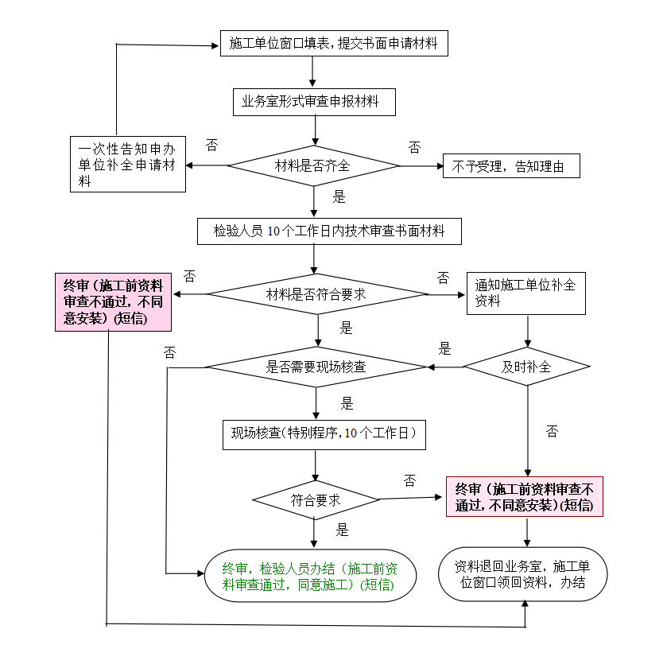

图2 特种设备监督检验（起重机械安装过程）——竣工或总体验收
窗口办理流程图

（承办时间：10个工作日）

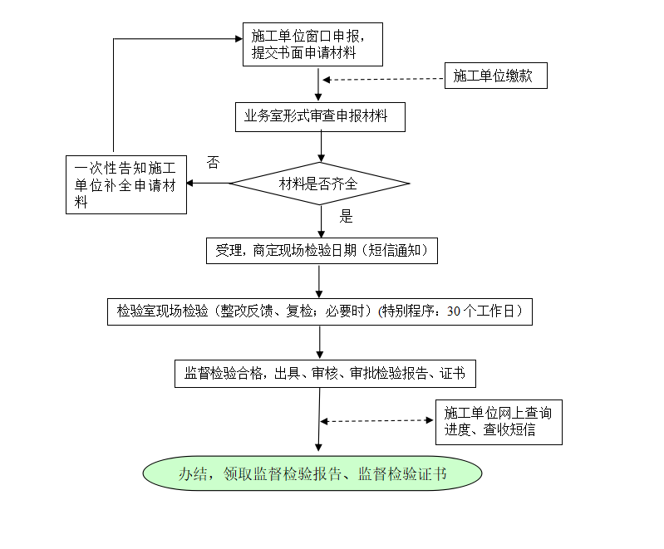

图3 特种设备监督检验（起重机械安装过程）——施工前资料审查
网上办理流程图

（承办时间：10个工作日）

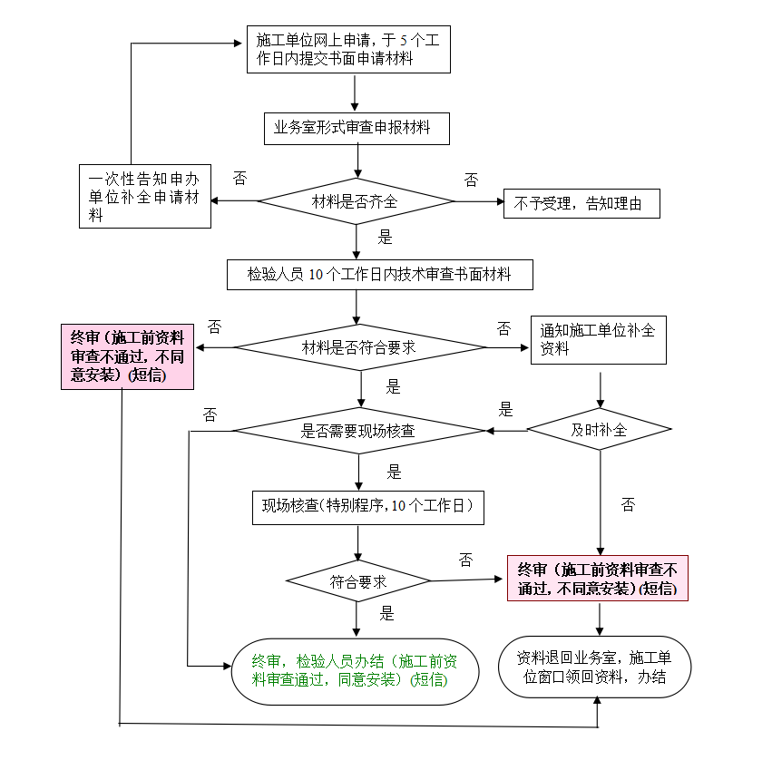

图4 特种设备监督检验（起重机械安装过程）——竣工或总体验收
网上办理流程图

（承办时间：10个工作日）

